Pengayaan Minggu 4: Implementasi Network Scanner berbasis OOP

- Buat sebuah folder dengan nama minggu4
- Open folder minggu4 di VScode
- Buat file dengan nama requirements.txt. Lalu isi dengan modul berikut ini:
reportlab

- Install requirements di dalam virtual environment python (venv)
- Buat file dengan nama app.py lalu salin kode berikut ini:
import socket
import sys
import json
from datetime import datetime
from reportlab.lib.pagesizes import letter
from reportlab.platypus import SimpleDocTemplate, Paragraph, Spacer, Table, TableStyle
from reportlab.lib.styles import getSampleStyleSheet, ParagraphStyle
from reportlab.lib import colors

def resolve_host(target_host):
"""Menyelesaikan nama host menjadi alamat IP."""
try:
return socket.gethostbyname(target_host)
except socket.gaierror:
print("\n[!] Host tidak dapat diselesaikan. Periksa kembali nama/IP target.")
sys.exit(1)

def scan_ports(target_ip, start_port, end_port, timeout=0.5):
"""Melakukan pemindaian port TCP dan mengembalikan daftar port yang terbuka."""
open_ports = []

print("-" * 50)
print(f" Memindai Target IP: {target_ip}")
print(f" Rentang Port : {start_port} - {end_port}")
print(f" Waktu Mulai : {str(datetime.now())}")
print("-" * 50)

try:
for port in range(start_port, end_port + 1):
s = socket.socket(socket.AF_INET, socket.SOCK_STREAM)
s.settimeout(timeout)
result = s.connect_ex((target_ip, port))
s.close()

if result == 0:
print(f"[+] Port {port} : TERBUKA")
open_ports.append(port)

except KeyboardInterrupt:
print("\n[!] Pemindaian dibatalkan oleh pengguna (Ctrl+C).")

print("-" * 50)
print(f" Pemindaian Selesai. Total port terbuka ditemukan: {len(open_ports)}")
print("-" * 50)

return open_ports

def export_to_pdf(target_host, target_ip, start_port, end_port, open_ports, filename="laporan_scan.pdf"):
"""Mengeksport hasil pemindaian ke dokumen PDF."""
doc = SimpleDocTemplate(filename, pagesize=letter)
story = []
styles = getSampleStyleSheet()

# Kustomisasi Gaya Teks
title_style = ParagraphStyle(
'TitleStyle',
parent=styles['Heading1'],
fontSize=18,
textColor=colors.HexColor('#1a365d'),
spaceAfter=12,
alignment=1
)
normal_style = styles['Normal']

# Judul Laporan
story.append(Paragraph("Laporan Hasil Pemindaian Port (Port Scanner)", title_style))
story.append(Spacer(1, 12))

# Informasi Target
summary_data = [
[Paragraph("<b>Target Host:</b>", normal_style), Paragraph(target_host, normal_style)],
[Paragraph("<b>Target IP:</b>", normal_style), Paragraph(target_ip, normal_style)],
[Paragraph("<b>Rentang Port:</b>", normal_style), Paragraph(f"{start_port} - {end_port}", normal_style)],
[Paragraph("<b>Waktu Eksekusi:</b>", normal_style), Paragraph(str(datetime.now()), normal_style)],
]

summary_table = Table(summary_data, colWidths=[120, 380])
summary_table.setStyle(TableStyle([
('BACKGROUND', (0,0), (-1,-1), colors.HexColor('#f7fafc')),
('BOX', (0,0), (-1,-1), 1, colors.HexColor('#cbd5e0')),
('INNERGRID', (0,0), (-1,-1), 0.5, colors.HexColor('#e2e8f0')),
('PADDING', (0,0), (-1,-1), 6),
]))
story.append(summary_table)
story.append(Spacer(1, 15))

# Tabel Hasil Port Terbuka
story.append(Paragraph("<b>Daftar Port Terbuka</b>", styles['Heading2']))
story.append(Spacer(1, 6))

if open_ports:
port_table_data = [["Port", "Status", "Layanan Umum (Estimasi)"]]
for p in open_ports:
service = "HTTP/HTTPS" if p in [80, 443] else ("SSH" if p == 22 else ("FTP" if p == 21 else "Lainnya/Custom"))
port_table_data.append([str(p), "TERBUKA", service])

p_table = Table(port_table_data, colWidths=[100, 150, 250])
p_table.setStyle(TableStyle([
('BACKGROUND', (0,0), (-1,0), colors.HexColor('#2b6cb0')),
('TEXTCOLOR', (0,0), (-1,0), colors.whitesmoke),
('ALIGN', (0,0), (-1,-1), 'LEFT'),
('FONTNAME', (0,0), (-1,0), 'Helvetica-Bold'),
('BOTTOMPADDING', (0,0), (-1,0), 6),
('BACKGROUND', (0,1), (-1,-1), colors.HexColor('#ffffff')),
('GRID', (0,0), (-1,-1), 0.5, colors.HexColor('#cbd5e0')),
('PADDING', (0,0), (-1,-1), 6),
]))
story.append(p_table)
else:
story.append(Paragraph("Tidak ada port terbuka yang ditemukan pada rentang tersebut.", normal_style))

# Membangun PDF
doc.build(story)
print(f"[+] Laporan berhasil dieksport ke PDF: {filename}")

def export_to_json(target_host, target_ip, start_port, end_port, open_ports, filename="laporan_scan.json"):
"""Mengeksport hasil pemindaian ke dokumen JSON."""
data = {
"target_host": target_host,
"target_ip": target_ip,
"port_range": {
"start": start_port,
"end": end_port
},
"scan_time": datetime.now().strftime("%Y-%m-%d %H:%M:%S"),
"total_open_ports": len(open_ports),
"open_ports": [
{
"port": p,
"status": "OPEN",
"estimated_service": "HTTP/HTTPS" if p in [80, 443] else ("SSH" if p == 22 else ("FTP" if p == 21 else "Lainnya/Custom"))
}
for p in open_ports
]
}

with open(filename, "w", encoding="utf-8") as f:
json.dump(data, f, indent=4)

print(f"[+] Laporan berhasil dieksport ke JSON: {filename}")

def main():
print("=== APLIKASI PORT SCANNER & EXPORTER (PROSEDURAL) ===")
target = input("Masukkan IP atau Domain target (contoh: 127.0.0.1): ").strip()

try:
start = int(input("Masukkan port awal (contoh: 1): "))
end = int(input("Masukkan port akhir (contoh: 1024): "))
except ValueError:
print("[!] Masukkan angka port yang valid.")
sys.exit(1)

# 1. Resolusi Host ke IP
target_ip = resolve_host(target)

# 2. Jalankan proses pemindaian port
open_ports = scan_ports(target_ip, start, end, timeout=0.4)

# 3. Ekspor hasil ke PDF dan JSON
safe_target = target.replace('.', '_')
pdf_filename = f"scan_report_{safe_target}.pdf"
json_filename = f"scan_report_{safe_target}.json"

export_to_pdf(target, target_ip, start, end, open_ports, filename=pdf_filename)
export_to_json(target, target_ip, start, end, open_ports, filename=json_filename)

if __name__ == "__main__":
main()

- Uji coba di terminal dengan perintah:
python app.py

- Jika kode diatas sudah dapat dijalankan tanpa error, maka ubah pendekatan fungsional diatas dengan penerapan OOP yang terdiri dari 3 class sebagaimana divisualisasikan pada diagram berikut:

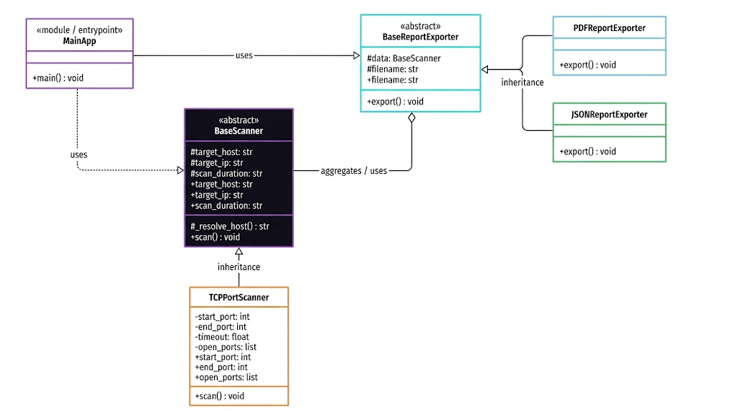

Implementasikan OOP dalam spesifikasi berikut ini (WAJIB):
1. Buat folder baru dengan nama oop (mulai tahap selanjutnya, seluruh file akan diletakkan pada folder berikut)
2. Buat file baru dengan nama scanner.py
Menangani logika pemindaian jaringan dan koneksi socket TCP melalui kerangka abstraksi kelas BaseScanner dengan metode scan(), menerapkan pewarisan ke kelas konkret TCPPortScanner, menjaga enkapsulasi lewat atribut private/protected (port, host), serta mendukung polimorfisme pada implementasi pemindaian spesifik protocol TCP.
3. Buat file baru dengan nama report.py
Menangani ekspor hasil pemindaian melalui abstraksi antarmuka BaseReportExporter, menerapkan pewarisan ke PDFReportExporter dan JSONReportExporter, menjaga enkapsulasi data agregasi pemindai dan nama berkas, serta menyediakan polimorfisme lewat implementasi berbeda dari metode export().
4. Buat file baru dengan nama main.py
Berfungsi sebagai entry point prosedural yang memanfaatkan abstraksi modul untuk menyembunyikan detail teknis socket/file, menghormati enkapsulasi dengan mengakses data via antarmuka publik, mengeksekusi kelas hasil pewarisan, serta memanfaatkan polimorfisme saat menjalankan fungsi scan() dan export() secara seragam.

- Uji kembali program yang sudah diubah ke OOP dengan perintah: python oop/main.py
- Jika sudah berhasil lalu push ke github repo masing-masing.

- Selamat Mengerjakan -

